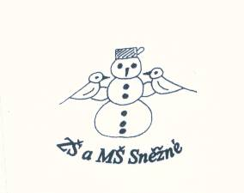

„Podpořme a rozvíjejme čtenářskou gramotnost anglického jazyka prostřednictvím pravidelné práce s anglickými knihami u žáků

na 1. stupni ZŠ.“

**Jack and the beanstalk**

1. Nakresli do rámečků obrázky ke slovům.

|  |  |  |  |  |
| --- | --- | --- | --- | --- |
|  |  |  |  |  |
| mother | cow | castle | egg | harp |

2. Vypiš slova z řady /9 slov/, napiš jejich český překlad.

dgiantmwehenlpoangryswtzbeansmnbvcastlefdgapeggsinghtrecowhgold

....................................................................................................................................................................................................................................................................................................................................................................................................................................................................................................................................................................................................................................................................................................................................................................

3. Doplň slova z rámečku do vět.

|  |
| --- |
| Poor cow table angry |

Jack takes a .......................... to market. They are very .......................... .

Jack’s mother sees the beans is very ..................... . On the ...................... is golden harp.

4. Nakresli obrázek k pohádce.

|  |
| --- |
|  |